**Příloha**

**K nařízení obce Vracovice 2/2016, kterým se vydává Tržní řád obce Vracovice**

**Vymezení míst pro nabídku, prodej zboží a poskytování služeb**

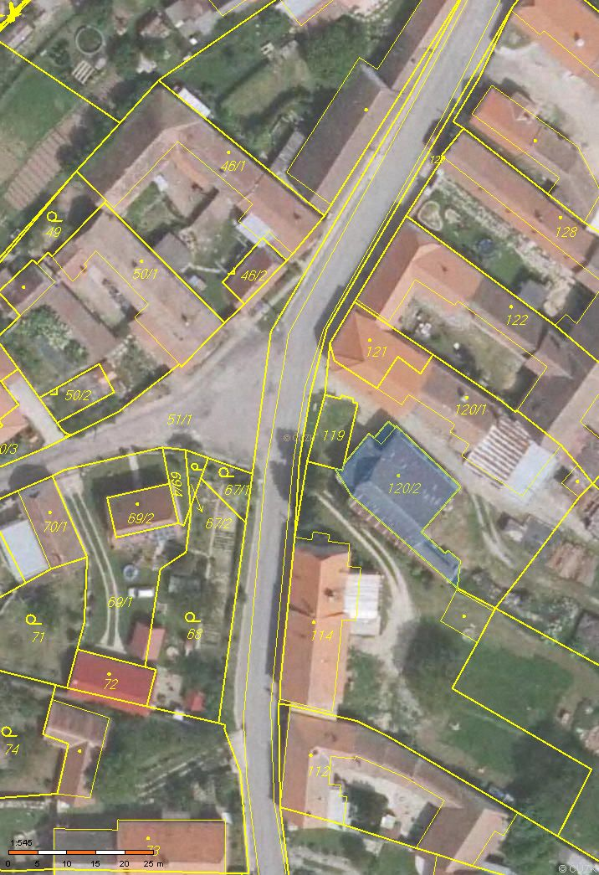

COOP

KD